各位同学在查看时请点击全屏查看
2017年威海市中考历史试题
一、2017年威海市中考历史试题选择题:本大题共20小题,每小题1.5分 ,共30分。在每小题列出的四个选项中,只有一项是符合题目要求的。
1.威海市初中乡土教育读本《威海历史》中写到:“秦始皇统一中国后……今威海市区域属于胶东郡腄县。”这说明秦始皇统一中国后,在地方上推行
A.禅让制 B.分封制 C.郡县制 D.行省制
2.汉武帝、明太祖是我国历史上著名的帝王。 他们两人都
A.加强思想控制,巩固统治 B.采取措施削弱诸侯王或藩工的势力
C.通过科举制度选拔人才 D.是开国皇帝
3.在下图所示的两部史学名著中,下 列人物的有关活动都有可能查阅到的是
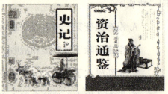
A.黄帝 B.汉高祖 C.隋炀帝 D.唐太宗
4.邓小平同志说:“西藏是中国领土的一部分,中国对西藏的主权不容否定,西藏独立不行,半独立不行,变相独立也不行。”下列史实中能证明西藏正式成为“中国领土的一部分”的是
A.西汉时设置西域都护 B.唐朝时文成公主入吐蕃
C.元朝时加强对西藏 的管辖 D.清朝时设置驻藏大臣
5.“今大皇帝 (道光帝)准将香港一岛给予大英国君主暨后世袭主位者常远据守主掌,任便立法治理。”这段史料反映的史实与下列哪个条约有关?
A.《尼布楚条约》 B.《南京条约》 C.《北京条约》 D.《辛丑条约》
6.“这个伟大的事件,以打响武装反抗国民党反动派第一枪的英雄壮举,以党独立领导的新型人民军队诞生的重要标志,载入了中国革命史册。”这里的“这个伟大的事件”距2017年多少周年?
A.68 B.80 C.90 D.96
7.为进行革命传统教育,某中学暑期组织“红色记忆”考察团,分赴延安、吴起镇、井冈山、遵义四地实地考察。其中,贵州遵义考察团考察的主题最恰当的是
A.长征会师 伟大胜利 B.生死攸关 历史转折
C.革命圣地 战略后方 D.星星之火 可以燎原
8.下图是为纪念“中国人民抗 日战争暨世界反法西斯战争胜利70周年”发行的,以百团大战纪念馆为背景的邮票。“百团大战 ”是
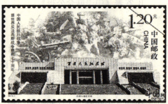
A.中国军队主动出击日军的最大规模战役 B.抗战以来的第一次大捷
C.人民解放军转入战略进攻的标志 D.抗战以来的重大胜利
9.新中国成立后,我国的民主政治不断发展完善。下图内容出自第一届全国人民代表大会制定的法律文件,该法律文件是
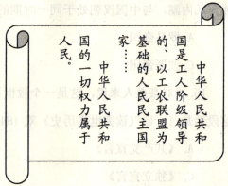
A.《中国人民政治协商会议共同纲领》 B.《中华人民共和国土地改革法》
C.《中华人民共和国宪法》 D.《中华人民共和国刑法》
10.“紫荆开后白莲开,喜事翩跹接踵来。神州大地齐欢庆,一国两制谱新篇。”这首诗歌中的“喜事”是指
A.第一届中国人民政治协商会议召开、新中国成立 B.西藏和平解放、抗美援朝战争胜利
C.川藏、新藏公路通车 D.香港、澳门回归
11.2017年4月1日,中共中央、国务院决定设立雄安新区,这是千年大计、国家大事。改革开放后,成为经济特区的代表,对外开放“窗口”的是
A.上海浦东开发区 B.海南经济特区 C.厦门经济特区 D.深圳经济特区
12.右图是1972年2月6日的《时代周刊》封面,标题是 :Nixonts China odyssey(尼克松的中国之旅)。 “尼克松的中国之旅”取得的重大成果是
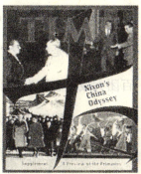
A.恢复中华人民共和国在联合国的合法权利 B.签署《中美联合公报》
C.中美正式建立外交关系 D.中国加入世界贸易组织
13.古希腊历史悠久,文明灿烂。 下列不属于古希腊文明的是
A.伯利克里改革 B.《荷马史诗》
C,阿基米德发现杠杆和浮力定律 D.《天方夜谭》
14.世界古代历史上曾经出现过许多帝国。 其中,地跨欧、亚、非三洲,地中海一度成为其内湖,与中国汉朝处于同一时期的是
A.罗马帝国 B.亚历山大帝国 C.波斯帝国 D.拜占庭帝国
15.“对某些人来说,这是一个救世福音,对另外一些人,它则是一个魔鬼学说。”这段话是《一口气读完世历史》对1848年发表的某一文献的评价,该文献是
A.《共产党宣言》 B.《人权宣言》 C.《独立宣言》 D.《解放黑人奴隶宣言》
16.一位科学家认为电是人类迄今为止所能找到的妙不可言的、极为能干的新仆人。这位“极为能干的新仆人 ”被广泛地应用于生活领域开始于
A.工业革命 B.第二次工业革命 C.第三次科技革命 D.第一次世界大战
17.19世纪末20世纪初,为重新分割世界形成了三国同盟和三国协约两大敌对的帝国主义侵略集团。下列示意图中属于三国同盟的是
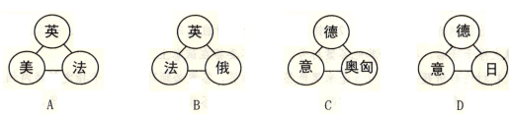
18.马克思说: “在科学上没有平坦的大道 ,只有不畏劳苦沿着陡峭山路攀登的人,才有希望达到光辉的顶 点。”牛顿在科学上取得的巨大成就是
①创建微积分 ②提出进化论思想 ③建立完整的力学理论体系 ④发现万有引力定律 ⑤创立相对论
A.①③④ B.①②④ C.②③⑤ D.③④⑤
19.巴黎和会后,一位代表说: “我们初来巴黎时,对即将建立新秩序满怀信心,离开时,则感到新秩序比旧秩序更加纠缠不清。”他之所以这样说,是因为巴黎和会后建立的“新秩序”
A.没有改变第一次世界大战前的世界秩序
B.彻底消除了战胜国和战败国之间的矛盾
C.重 新确立了帝国主义在东亚、太平洋地区的统治
D.没有从根本上消除帝国主义列强之间的矛盾
20.二十世纪四十年代,美苏两国开始了长达几十年的冷战。下列不是在冷战时期发生的事件是
A.越南战争 B.古巴导弹危机 C.苏联入侵阿富汗 D.科索沃战争
二、 2017年威海市中考历史试题材料解析题:本大题共4小题,第21题10分,第22题10分,第23题9分,第24题11分,共40分。
21.在中国和美国的历史发展进程中,都曾面临着统一与分裂的问题。阅读下列材料,回答问题。
材料一 《中国历史纪年示意图》 (局部 )
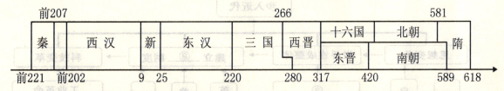
(1)材料一中,你能找出哪些结束国家分裂、完成统一的朝代?结合所学知识,说出三国两晋南北朝时期的阶段特征。北朝时期,鲜卑族建立的什么政权统一了黄河流域?(3分 )
材料二 台湾大事记
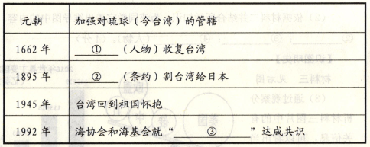
(2)材料二空白处应填写:①____；②____；③____。 (3分)
材料三 美国内战是两种不同制度之间矛盾与冲突的结果,也是一场维护国家主权完整的战争。如果主权完整得不到维护,领 上得不到统一,资本主义制度就难以一统美国天下,工业化就会推迟。如果美国分裂成了两个或者更多的国家,或者北方没有赢得胜利，美国就不可能成为20世纪世界第一强国。
——《大国崛起解说词》
(3)说出材料三中“两种不同制度”分别指什么?依据材料三,说出美国内战在美国历史发展中的作用。 (3分)
(4)结合以上材料和所学知识,请谈谈你对国家统一与分裂的认识。 (1分)
22.改革与开放是社会发展的动力。阅读下列材料,回答问题。
材料一 商鞅变法是战国时期一次重要的改革。通过这次变法,旧制度废除,新制度建立。 国家富裕,军力增强,秦国成为战国后期最强大的国家,为统一六国奠定了基础。
——川教版《中国历史》七年级上册
(1)依据材料一并结合所学知识,指出“新制度”是指什么?商鞅变法中的哪些措施使秦国“国家富裕,军 力增强”?(2分)
材料二 过去,日本以“日本精神、中国知识”为口号,适应了经过挑选的中国文化的某些方面。现在(19世纪),日本又以“东方道德、西方技艺”为口号,向西方借用了它所盼望的东西。
——《全球通史》
(2)材料二中日本以“中国知识”和“西方技艺”为口号分别进行了哪两次改革?(2分)
材料三
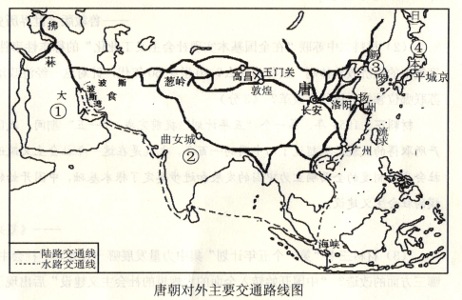
(3)结合所学知识分析材料三反映了唐朝的什么现象?玄奘到佛教发源地_______(填序号)游学；鉴真东渡 的国家是______(填序号)。 (3分)
材料四 “实现中国梦必须走中国道路……这条道路来之不易,它是在改革开放30多年的伟大实践中走出来的,是在中华人民共和国成立60多年的持续探索中走出来的,是在对近代以来170多年中华民族发展历程 的深刻总结中走出来的……”
——习近平在十二届人大一次会议闭幕会上的讲话
(4)材料四中的“改革开放30多年的伟大实践中走出来 ”的“中国道路”是指什么道路 ?“近代以来170多年”中,开辟了中国近代化道路的事件是什么?高举“民主”“科学”两面大旗的思想解放运动是什么? (3分)
23.历史上的大国都经历过曲折探索的发展历程。阅读下列材料,回答问题。
材料一 1929年,美国的国民生产总值是1040亿美元,到1932年只剩下580亿美元了,美国损失了一半的财富……富兰克林·罗斯福的“新政”开创了市场经济的新模式。在这种模式中,市场规律这只“看不见的手”和政府干预这只“看得见的手”联合起来,共同影响经济,市场的作用和政府的作用同时得以发挥。
——《大国崛起解说词》
(1)依据材料一并结合所学知识指出,使“美国损失了一半的财富”的事件是什么?“新政”的“新”表现在哪里?20世纪90年代后,美国经济进入了什么时代? (3分)
材料二 在全国基本实现社会主义工业化和农业集体化的基础上,苏联在1936年通过新宪法,宣布苏联是“工农社会主义国家”。新宪法的制定,标志着苏联高度集中的经济政治体制的形成。
——鲁教版《世界历史》八年级下册
(2)材料二中苏联“在全国基本实现社会主义工业化”的标志性事件是什么?“高度集中的经济政治体制” 被称为什么?20世纪50年代,针对这一经济政治体制的弊端,苏联哪位领导人进行了改革? (3分)
材料三 1956年,第一个“五年计划”提前完成。“一五”期间,我国工业建设和生产所取得的成就远远超过了旧中国的一百年,也就是在这一年社会主义改造基本完成……社会主义制度的全面确立为中国的发展和进步奠定了根本基础,中国开始转入全面的大规模的社会主义建设。
——《复兴之路解说词》
(3)材料三中“第一个五年计划”集中力量发展哪一行业?“社会主义改造”是对哪三方面的改造?“中国开始转入全面的大规模的社会主义建设”后出现了一些失误,请试举一例。 (3分)
24.学习历史的方法多种多样。阅读下列材料,回答问题。
【史料实证】
材料一见右图
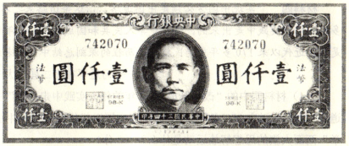
(1)材料一中的这张旧纸币是小明同学家中收藏的,该纸币上印有“中华民国三十四年印”的字样,他认为该纸币是在抗日战争胜利那一年发行的,你认为他的判断是否正确?结合所学知识说明理由。请你再判断该纸币上的人物是谁? (3分)
2017年威海市中考历史试题【梳理归纳】
材料二 某同学为复习“步入近代”专题,制作了如下思维导图。
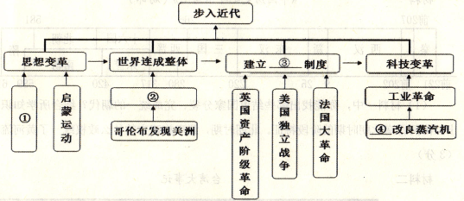
（2）依据材料二并结合所学知识,为该同学完善思维导图中的内容。 ①_____；②_____；③_____；④_____（人物）。 (4分)
【识图明史】
材料三 见右图
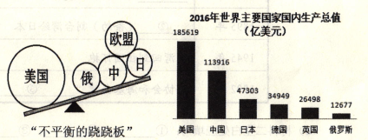
(3)通过观察分析材料三图片中的有关信息,可以看出当今世界呈现了怎样的政治格局?在新的世界格局形成的过程中,起决定性作用的因素是什么? (2分)
【关注热点】
材料四 2017年 5月14日至15日,中国在北京主办 “一带一路”（“一带”是指丝绸之路经济带,“一路” 是指21世纪海上丝绸之路）国际合作高峰论坛。这是各方共商、共建“一带一路”,共享互利合作成果的国际盛会,也是加强国际合作,对接彼此发展战略的重要合作平台。
——摘编自新华网
(4)现实是历史的延续。为开辟丝绸之路做出突出贡献的历史人物是谁?结合材料四,说出我国提出的“一带一路”战略顺应了当今世界经济发展的什么趋势? (2分)
2017年威海市中考历史试题参考答案
一、选择题:本大题共20小题,每小题1.5分,共30分。 在每小题列出的四个选项中,只有一项是符合题目要求的。
题号 | 1 | 2 | 3 | 4 | 5 | 6 | 7 | 8 | 9 | 10
答案 | C | A | B | C | B | C | B | A | C | D
题号 | 11 | 12 | 13 | 14 | 15 | 16 | 17 | 18 | 19 | 20
答案 | D | B | D | A | A | B | C | A | D | D
二、材料解析题:本 大题共4小题 ,第21题10分 ,第22题10分,第23题9分,第24题11分,共40分。
21.(1)秦、西晋、隋(1分)政权分立与民族融合。 (意思对即可) (1分)北魏(1分)
(2)郑成功《马关条约》海峡两岸均坚持一个中国原则 (一个中国原则)(3分)
(3)北方资本主义和南方种植园经济 (奴隶制)(1分)维护了国家主权和领土完整；维护了国家统一；使资本主义制度一统美国；有利于美国工业化；为美国成为世界第一强国奠定基础。等等。(答对两条即可)(2分)
(4)国家统一是历史发展的必然规律；统一有利于国家的发展、强盛；我们要维护国家的统一。 等等。(观点正确即可)(1分)
22.(1)封建制度（1分）国家承认土地私有,允许自由买卖；奖励耕战,生产粮食布帛多的人,可免除徭役。根据军功大小授予爵位和田宅,废除没有军功的旧贵族的特权。 (答对一条即可)(1分)
(2)大化改新明治维新(2分)
(3)对外交通发达；对外交往范围广；对外交往活跃。等等。(答对一条即可)(1分)；②④(2分)
(4)中国特色社会主义道路 洋务运动 新文化运动 (3分)
23.(1)1929～1933年的经济大危机(经济大危机)(1分)加强国家对经济的干预和指导；市场的作用和政府 的作用同时得以发挥。 (答对一条,意思对即可)(1分)新经济 (1分)
(2)两个五年计划的完成 “斯大林模式” 赫鲁晓夫 (3分)
(3)重工业 (1分)农业、手工业、资本主义工商业 (1分)“大跃进”、人民公社化运动等。 (答对一个即可)(1分)
24.(1)正确 (1分)因为中华民国三十四年是公元1945年,也是抗日战争胜利那年。(意思表达清楚即可)(1分)孙中山 (1分)
(2)文艺复兴 新航路开辟 资本主义 瓦特 (4分)
(3)“一超多强” (或多极化趋势)(1分)经济实力(1分)
(4)张骞 全球化 (2分)

